Hoe kun je vrij zijn door Jezus?
20 dagen op de weg van geloof, hoop en liefde

Copyright Jan A. Baaijens, pastorale hulpverlening.

Dag 1

Vrijgekocht uit de kooi van de boze kweller

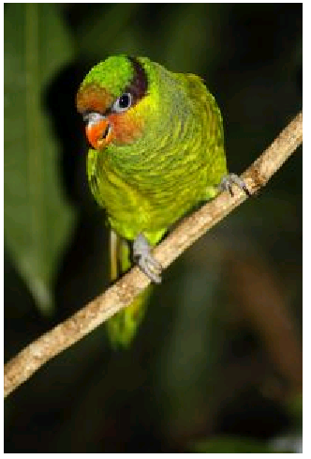

Ken je de gelijkenis van de papegaai die door een wreedaard in een kooi was gelokt? De sadist begon vervolgens de mooie veren uit de arme vogel te plukken. Hij bleef maar doorgaan om het ongelukkige dier te kwellen. Op den duur verkeerde de vogel in een uiterst erbarmelijke toestand.

Vervolgens kwam er een dierenvriend op bezoek bij de wreedaard. Hij zag het gekwelde dier in de kooi liggen en vroeg de eigenaar of hij de vogel kon kopen. Omdat er niets meer was te plukken van de kale papegaai, en hij er toch nog wel een slaatje uit wilde slaan, gaf hij uiteindelijk toe om de vogel duur te verkopen.

De dierenvriend betaalde de hoge prijs en nam de vogel mee naar zijn eigen huis. Daar heeft hij de papegaai zo goed mogelijk verzorgd. Het dier is uiteindelijk helemaal hersteld. Zijn veren groeiden weer uit en de vogel kon weer vliegen. De papagaai hoefde echter niet in een kooi, maar mocht vrijuit rondvliegen, zowel binnen als buiten het huis.

De dankbare vogel bleef uit liefde tot de redder zoveel mogelijk in de buurt van de goede man en leefde nog lang en gelukkig.

1. Waarom lijkt het verhaal op de boodschap van de Bijbel?

2. Hoeveel heeft Jezus heeft er voor over gehad om mensen vrij te kopen?

Jezus wil ons redden en helen

Jezus wijst ons de weg in Matth.11:28: ‘Kom naar Mij toe, allen die vermoeid en belast bent, en Ik zal u rust geven.’

3. Waarvoor heb je Jezus nodig?

Wil je vrij zijn?

Kom tot Jezus. Hij belooft het jubeljaar en bevrijding als je geestelijk arm bent, gebroken van hart of gevangen zit in verslaving of depressie.

Jezus zegt van Zichzelf in Lukas 4:18: ‘De Geest van de Heere is op Mij, omdat Hij Mij gezalfd heeft; Hij heeft mij gezonden om aan armen het Evangelie te verkondigen, om te genezen die gebroken van hart zijn, om aan gevangenen vrijlating te prediken en aan blinden het gezichtsvermogen, om verslagenen weg te zenden in vrijheid, om het jaar van het welbehagen van de Heere te prediken.’

Dag 2

Hoeveel ben je werkelijk waard?

Hoe zal God over je denken? Dat kun je lezen in Zijn Woord.

Denk je dat je het niet waard bent, dat Hij naar je omkijkt?

Weet je wel dat Jezus juist als de Redder van zondaren op aarde gekomen is? Door wat Jezus voor ons op aarde heeft gedaan, kan God van ons houden!

1. Hoeveel ben je waard voor God als je let op Johannes 3:16?

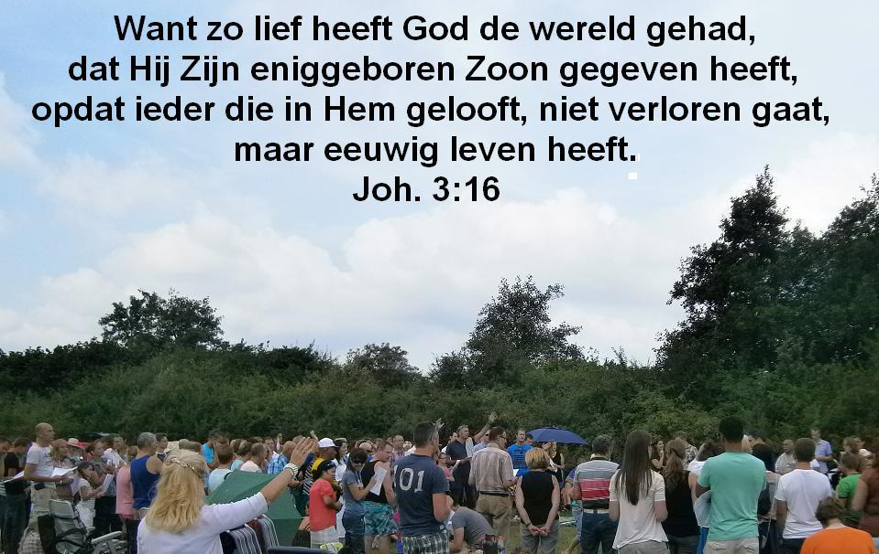

We zijn zoveel waard voor God, dat Hij Zijn eniggeboren Zoon heeft gegeven, opdat een ieder die in Hem gelooft niet verloren gaat, maar eeuwig leven heeft (zie Joh. 3:16). Dat is Zijn weergaloze liefde voor de van Hem vervreemde mensenwereld. Hij zoekt ons behoud.

Trek je daarom niet terug in jezelf, maar kom tot Jezus. Hij is het kostbare geschenk van God. In Hem zijn we voor God pas echt waardevol. Als we in Hem onze identiteit vinden, kunnen we dankbaar en vreugdevol verdergaan.

Lezen: Lukas 15:11-24

Uit de gelijkenissen van het verloren schaap, de verloren penning en de verloren zoon blijkt duidelijk dat we veel waard zijn voor God. Je kunt dat lezen in Lukas 15. Jezus laat ons in vers 20 weten dat zijn vader hem zag toen hij nog ver van hem verwijderd was. Vanuit de grondtekst lezen we dat hij innig medelijden kreeg, hem tegemoet rende, hem tegen de nek viel en hartelijk kuste.

Over de verdere liefde, acceptatie, waardering en blijdschap van de vader kun je lezen in de volgende verzen. Bij het terugvinden van het schaap, de penning en de verloren zoon lezen we over grote blijdschap. Jezus weet hoe het in de hemel is. Hij leert ons dat er blijdschap in de hemel is bij de bekering van één zondaar tot God.

Het is goed om nederig te zijn, en te weten dat je een zondaar bent, maar je moet jezelf ook als een aanvaard kind van God leren zien.

De teruggekeerde verloren zoon was uiterst waardevol voor zijn vader. Zijn vader liet hem dit duidelijk merken, toen hij hem omhelsde, de ring en kleren gaf. Hij behandelde hem als een geaccepteerde zoon.

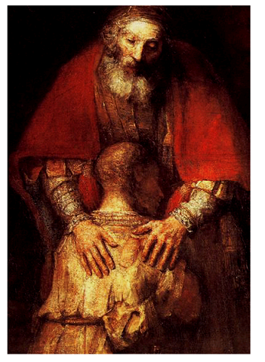

Als God je uitnodigt en wil accepteren als Zijn kind, moet je dit gelovig leren aanvaarden, en je ook zo gaan gedragen. Gelukkig wil Hij je dit laten zien door de overtuigende kracht van de Heilige Geest.

Voor God ben je veel waard

Hoe je ook over jezelf denkt, voor God ben je veel waard! Hij vindt je de moeite waard om je het Evangelie te brengen. Hij heeft daar Zijn geliefde Zoon voor willen opofferen aan het kruis. Als Hij tot je komt in Zijn Woord wil iets moois van je maken.

Een gevallen parel

Eigenlijk is een ongelovige een gevallen parel. Hij is moedwillig uit de hand van zijn Maker weggeglipt en in het slijk gevallen. Misschien is er al veel op je getrapt. Nu is Hij door Jezus op zoek naar je, om je weer op te rapen en te reinigen. Dat is toch een heerlijke gedachte! Denk hierbij ook aan de gelijkenis van de verloren penning in Luk.15:8-10.

Jezus is gekomen om deze parels uit de drek te halen en weer helemaal schoon en schitterend te maken. Als wij tot Hem komen, accepteert Hij ons zo vies als we zijn… en Hij maakt iets moois van ons.

Jezus maakt iets moois van vervuilde parels

Hoeveel is een verkreukeld mens nog waard?

Stel je voor dat jouw briefje van 1000 euro per ongeluk in een vuilniszak terecht is gekomen. Je hoort daarna van iemand dat deze verkreukeld en vervuild op een vuilnisbelt ligt. Ga je het briefje dan niet opzoeken, oprapen en zoveel mogelijk herstellen? Voor jou is het briefje nog steeds 1000 euro waard. En zo zijn vervuilde weggelopen kinderen nog steeds veel waard voor de hemelse Vader.

2. Hoeveel ben je waard voor God als je verkreukeld bent?

3. Waarom omhelsde de vader in de gelijkenis zijn vieze zoon zo liefdevol?

Dag 3

Hoe zie jij jezelf?

Je kunt jezelf waardeloos voelen. Vooral pubers kunnen erg onzeker zijn over zichzelf. Zij verkeren dan in een identiteitscrisis. Ouderen met blijvende problemen lijken wel in deze crisis te blijven hangen. Herken je dit? Ben je wel eens vernederd door negatieve woorden die anderen over je hebben uitgesproken? Als ze zeggen dat je niets waard bent, kun je dit ook van jezelf gaan denken.

Je kunt op de volgende afbeeldingen zien dat hoe het gaat bij de dieren. Je kunt dat overzetten naar het emotionele gedrag van mensen.
- Hoe ga je om met je gevoelens?

Als iemand je kleineert, kun je jezelf minderwaardig gaan voelen

Als je ouder wordt kan dit een negatieve rol blijven spelen in je geloofsleven. Velen komen daardoor niet tot bloei. Een laag zelfbeeld en gevoelens van afwijzing kunnen de groei naar een gezond geestelijk leven belemmeren.

Daarna kan de angst je blijven achtervolgen

Je leven wordt eenzaam en verdrietig als je maar blijft denken:

‘Wie wil er nog naar mij omzien?

Door gevoelens van minderwaardigheid en waardeloosheid heb je de neiging om je op de achtergrond te verschuilen. Je kunt gaan denken dat je niet de moeite waard bent voor anderen.

- Waardoor laat je jezelf (ver)leiden?

Als je jezelf laat leiden door het blinde gevoel, zie je het op den duur niet meer zitten. Je komt dan in een uitzichtloze situatie terecht.

Besef dat je waardevol bent, en er mag zijn. Kijk met nieuwe moed de ander in de ogen.

Zo kunnen we veel zien in de ogen van dieren. Je weet vaak hoe ze zijn en wat je er aan hebt. Bij mensen ligt dat moeilijker. Ze kunnen zich anders voordoen dan ze zijn. Het kwaad kan zich bij hen verschuilen achter een glimlach. Wie is er oprecht? Hoeveel ben je voor een ander waard?

Wie kan er van je houden?

Denk daarbij eens na over de woorden van Jezus in Matth.18:11: ‘Want de Zoon des mensen is gekomen om zalig te maken wat verloren is.’

Wat denk je hoeveel de tollenaars en zondaren zichzelf waardeerden? Toch staat er in Luk. 15:1 over hen: ‘Al de tollenaars en de zondaars nu kwamen bij Hem om Hem te horen.’ En wat denk je van de hoeren, de gebroken en gekwetste mensen, waarover Jezus Zich ontfermde?
- Voor wie en waarvoor is Jezus op aarde gekomen?
- Waarom komen zondaars en gekwetste mensen bij Jezus?

Kom zo spoedig mogelijk tot Jezus,

Die je vol liefde tegemoet komt in het Evangelie!

Dag 4

Het is zonde als we het doel missen

Antwoorden op de diepe en pijnlijke levensvragen kunnen we vinden in de Bijbel. Eenzaamheid, verdriet, beschadiging en gemis zijn er door de zonde. Zonde betekent letterlijk: ‘Je doel missen’.

Welk doelen had je vroeger voor ogen? Zijn je dromen in rook opgegaan? Komt het door anderen, of heb je zelf ook gefaald? Waren het gemiste kansen?

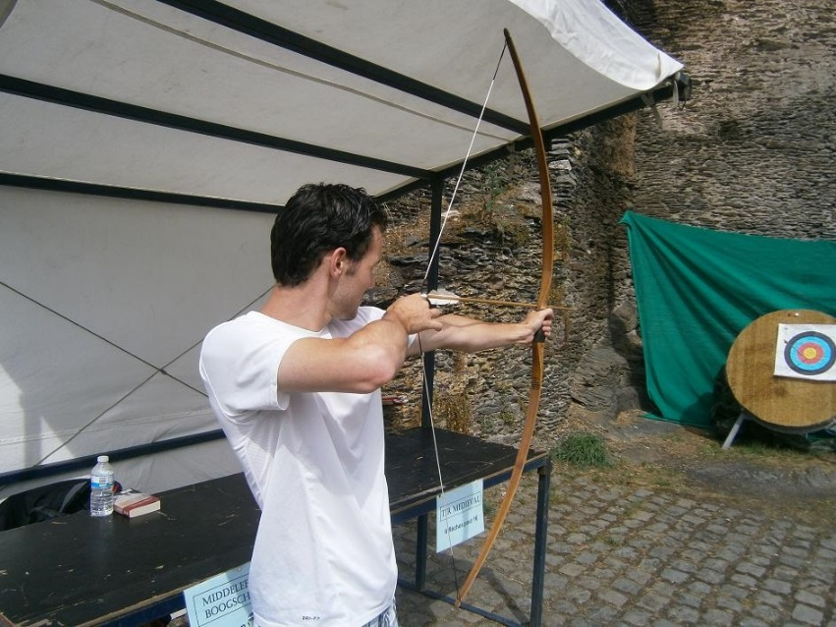

Het is zonde als je niet tot je doel of goede bestemming komt.
- Hoe wil je jouw levensdoel nu nog bereiken?

Je kunt jezelf afvragen:

- Waardoor heb ik het doel gemist dat ik had kunnen bereiken?

- Waarom blijf ik nog steeds vastzitten aan mijn verleden?

- Wat kan er veranderen?

- Hoe kan ik op de weg naar herstel komen?

- Hoe kan het Evangelie van Jezus Christus mij uithelpen?

- Wat denk je van de volgende zinnen uit het lied:

‘Jezus, vol liefde, U wilt ons leiden…

kom tot Uw doel met een ieder van ons’?

Zonden veroorzaken problemen.

Door aanhoudende problemen kunnen we depressief worden. Herstel van beschadigde emoties en bevrijding van verkeerde patronen in ons leven zijn dan nodig. We kunnen nog vastzitten aan een verslaving, aan pijnlijke herinneringen, gevoelens van afwijzing, boosheid en angst. Gelukkig kan er een omkeer komen vanuit de problemen die ons innerlijk gevangen houden.

Als je bevrijding nodig hebt van een belasting of zondige verslaving, blijf dan niet moedeloos bij de pakken neerzitten. Zak niet verder weg in het moeras van moedeloosheid en depressie. Kom tevoorschijn met je zonden, zorgen en wonden. Erken en beken het eerlijk. Vraag om hulp en gebed.

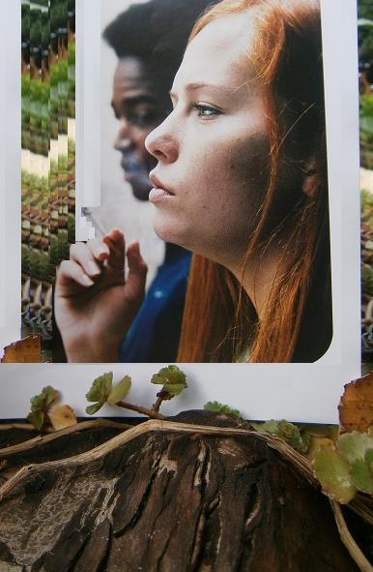

Wat houd je nog gevangen?

Door Jezus Christus is er bevrijding en genezing mogelijk. Aan Zijn voeten ontvangen wij het onderwijs dat wij nodig hebben. In de liefdevolle armen van de goede Herder worden we hersteld van onze beschadigingen.

Opdrachten en beloften

In de Bijbel gaat het vaak over opdrachten en de daaraan verbonden hoopvolle beloften van God. Hij wil dat wij Hem gehoorzamen, en dat wij Hem zullen zoeken met heel ons hart. Hij belooft daarbij naar ons te luisteren. Wij zullen Hem dan vinden.

In Jeremia 29:11-14a lezen we welke hoopvolle gedachten God heeft over Zijn volk. Israël leed toen ook onder de ballingschap in Babel. Zij waren door eigen schuld daarheen weggevoerd. God wil mensen bevrijden uit gevangenschap, slavernij, gebondenheid en verslaving. Daartoe komt het bevrijdende Evangelie tot ons. Jezus is de Redder, Bevrijder en Heler.

Als je de hoge, positieve gedachten van God op je laat inwerken en accepteert, ga je Hem intensief zoeken. Als je God oprecht zoekt, zul je Hem ook vinden.

Het wordt verwoord in Jeremia 29:11-14b, waarin God ook ons voorhoudt: ‘Ik immers, Ik ken de gedachten die Ik over u koester, spreekt de HEERE. Het zijn gedachten van vrede en niet van kwaad, namelijk om u toekomst en hoop te geven. Dan zult u Mij aanroepen en heengaan, u zult tot Mij bidden en Ik zal naar u luisteren. U zult Mij zoeken, wanneer u naar Mij zult vragen met heel u hart. Ik zal door u gevonden worden, spreekt de HEERE, Ik zal een omkeer brengen in uw gevangenschap.’

2. Hoe kunnen wij volgens deze teksten weer hoop en moed krijgen?

3. Waarom zijn hoop en toekomstperspectief zo belangrijk voor jou?

Lezen Jesaja 55:6-9

In dit tekstgedeelte kom je opdrachten en beloften tegen. Ons negatieve, duistere denken wordt daar tegen het licht van het positieve denken van God geplaatst. In Jes. 55:8-9 laat God ons weten dat Zijn gedachten veel hoger zijn dan onze gedachten.

4. Welke opdrachten en beloften kom je in dit tekstgedeelte tegen?

5. Wat vind je bemoedigend aan deze teksten?

6. Wanneer heb je wat aan deze rijke beloften van God?

Dag 5

Op weg naar een beter bestemming

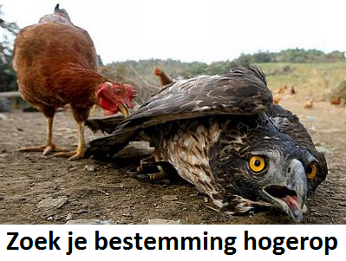

Een jonge adelaar bij de kippen

Ken je het verhaal van de jonge adelaar die lange tijd niet tot de juiste bestemming kwam. Dat is een goed voorbeeld van iemand die door emotionele beschadigingen, moedeloosheid of verslavingen niet tot zijn doel komt. De vogel op de foto moet er niet in gaan berusten, maar een hogere bestemming gaan ontdekken. Hoe zal het verlangen daarnaar kunnen worden opgewekt?

Deze roofvogel is door een boer uit de omgeving als hulpeloos jong vogeltje gevonden in de bergen. Die heeft het eenzame diertje vervolgens bij de kippen in het grote hok opgesloten. Zodoende is de opgroeiende vogel tam geworden tussen de kippen. Het dier at mee van het kippenvoer en ging zich gedragen als de kippen. Daardoor leerde hij ook niet te vliegen of te jagen naar voedsel. Het werd de verwende vogel dagelijks voorgeschoteld.

De adelaar werd steeds groter, maar bleef innerlijk zo klein en afhankelijk als een kip. Het was geen gezicht: net een puber die met peuters in een box zit. De adelaar deed nog geen vlieg kwaad. Op den duur werd hij zelfs gepest door andere kippen.

Hij had geen ruimte om zich te ontwikkelen, en hij streefde ook niet naar een hoger doel. Hij zat duidelijk op de verkeerde plaats, waar hij zijn vleugels niet kon uitslaan. Zelfs buiten het hok gedroeg hij zich nog als de scharrelende kippen, terwijl hij vleugels had om te vliegen. Hij maakte wel onbeholpen fladderende bewegingen, maar had zijn mogelijkheden nog niet ontdekt.

Toen werd de adelaar naar de bergen gebracht, waar zijn oorsprong lag. Daar ademde hij de frisse berglucht in. Hij zag ook de uitdagende omgeving, en hoorde het roepen van andere adelaars, die in de vrijheid leefden. Zijn bloed begon sneller te stromen, en er ging een tinteling door zijn lichaam. Hij zag de jongere adelaars van zijn leeftijd ontspannen zweven. Anderen maakten een duikvlucht voor een verse prooi.

Toen strekte hij zijn vleugels uit. Probeerde en probeerde… Hij vloog op, en merkte dat hij kon vliegen.

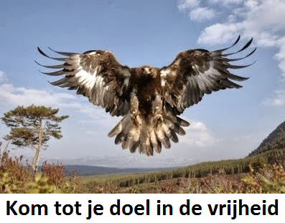

Daarna steeg de adelaar al hoger en hoger op. Hij was in zijn element op de plaats waar hij hoorde te zijn, de plaats van zijn bestemming.

En zo kwam hij tot zijn doel: een roofvogel die zichzelf zelfstandig kan voeden en ontplooien.

Galaten 5:1 leert ons: ‘Sta dan vast in de vrijheid waarmee Christus ons vrijgemaakt heeft, en laat u niet weer met een juk van slavernij belasten.’

Er is kracht voor wie de HEERE verwachten

We lezen in Jesaja 40:28-31: ‘Weet u het niet? Hebt u het niet gehoord? De eeuwige God, de HEERE, de Schepper van de einden der aarde, wordt niet moe en niet afgemat. Er is geen doorgronding van Zijn inzicht. Hij geeft de vermoeide kracht en Hij vermeerdert de sterkte van wie geen krachten heeft.

Jongeren zullen moe en afgemat worden, jonge mannen zullen zeker struikelen; maar wie de HEERE verwachten, zullen hun kracht vernieuwen, zij zullen hun vleugels uitslaan als arenden, zij zullen snel lopen en niet afgemat worden, zij zullen lopen en niet moe worden.’

Het Evangelie roept je tot een heerlijk doel

Het Evangelie wordt er veel beloofd aan mensen met een geestelijk gebrek of gemis, die daarmee tot Jezus komen. Je kunt dan net als de adelaar worden losgelaten in vrijheid en tot een heerlijke bestemming komen. Je leven komt dan in de lift. Je mag het hogerop gaan zoeken! Jezus geeft ook genezing en herstel.

1. Wat kun je van dit voorbeeld van de adelaar leren als je te laag over jezelf en je mogelijkheden denkt?

2. Wat is jouw toekomstperspectief?

3. Wanneer ga je verlangen naar een hoger doel? (Denk aan de adelaar.)

4. Waardoor krijg je nieuwe moed en kracht?

Dag 6

De weg naar herstel

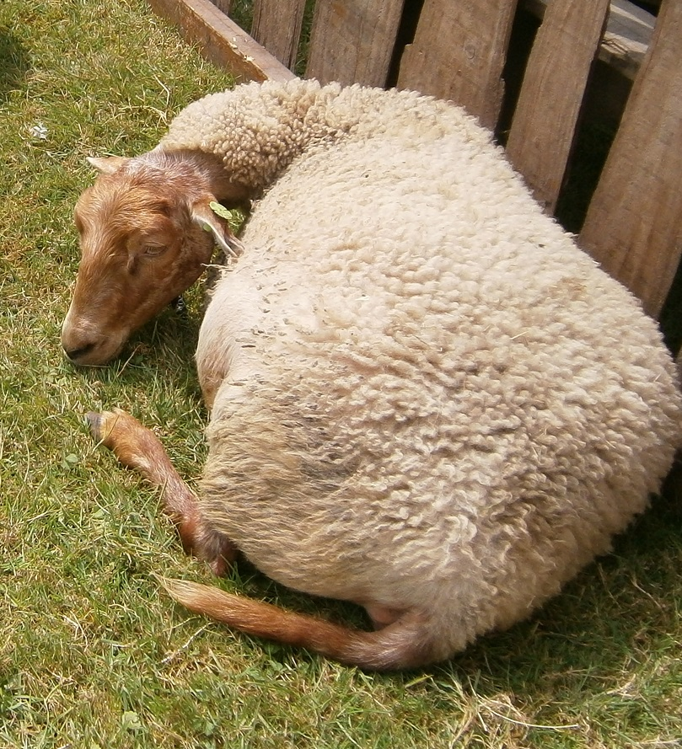

Jezus is de goede Herder

In Psalm 23 en Johannes 10 gaat het over de goede Herder, Die de vermoeide schapen accepteert en verzorgt. Wat Jezus als goede herder voor ons betekent en kan doen, komt naar voren in het mooie lied van Marcel & Lydia Zimmer:

Refrein:
De Heer is mijn herder. Hij is alles wat ik nodig heb.
Hij brengt mij tot rust en Hij geeft nieuwe kracht.
Hij leidt mij steeds verder op de juiste weg die ik moet gaan.
De Heer is mijn herder.

Al ga ik door een donker dal, ik hoef niet bang te zijn.
Ik weet dat U mij bij zult staan. U bent heel dichtbij.

Want wat mij ook wordt aangedaan, U helpt mij telkens weer.
U geeft mij wat ik nodig heb, en nog zoveel meer.

Uw goedheid en uw liefde, Heer, volgen mij altijd,
en ik mag heel dicht bij U zijn, tot in eeuwigheid.

Lezen Psalm 23

- Wat spreekt je aan in deze Psalm? Waarom?
- Beantwoord deze Psalm aan iets waar je behoefte aan hebt?

Dwalende schapen

In Psalm 119:176 wordt eerlijk toegegeven: ‘Ik heb gedwaald als een verloren schaap.’

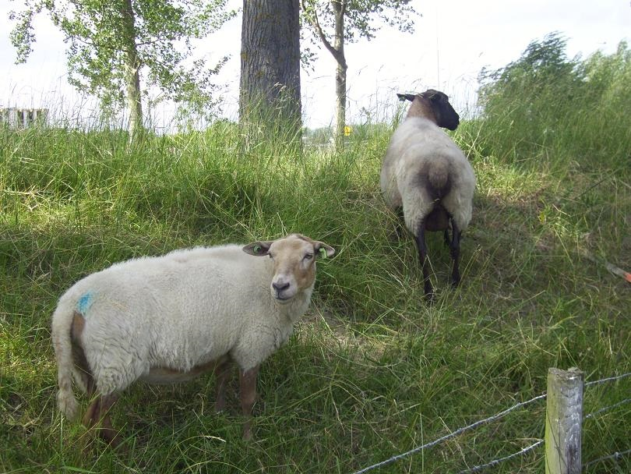

- Ben je een afgedwaald en verdwaald schaap geweest?
- Waarom heb je Jezus als de goede Herder nodig?

Jezus zoekt ons als de goede Herder

Lezen Lukas 15:1-7

Jezus is als de goede Herder op zoek naar verloren schapen. We lezen over Hem in Mattheüs 9:36: ‘Toen Hij de menigte zag, was Hij innerlijk met ontferming bewogen over hen, omdat zij vermoeid en verstrooid waren, zoals schapen die geen herder hebben.’
- Wat denk je van de goede Herder en het verloren schaap?

Derek Prince schrift erbij in zijn boekje over afwijzing: ‘Dat is nou precies, hoe jij je misschien op dit moment voelt: vermoeid, gekwetst, gefrustreerd, terneergeslagen, angstig, bezorgd of opgebrand. Jezus ziet jou, precies zoals Hij de scharen zag. En Zijn hart gaat naar je uit. Hij is bewogen met je en Hij verlangt ernaar je te genezen, daar waar je de diepste pijn hebt.’

Als je een schaap bent van de goede Herder, hoor je bij Zijn kudde. Hij kent je dan persoonlijk en draagt zorg over je. Je hoort bij Hem. Door Hem te volgen ben je veilig. Jezus is de goede Herder Die Zijn gelovige kinderen volledig accepteert. Hij zegt ons in Joh. 10:27: ‘Mijn schapen horen Mijn stem, en Ik ken ze, en zij volgen Mij.’

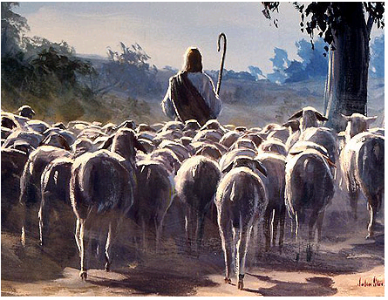

- Jezus is de goede Herder. Hoe kun je Hem volgen?

Dag 7

Liefde en acceptatie

We hebben licht en liefde nodig

De liefde van God komt in het Evangelie tot je, lokt je aan en maakt je actief. Je kruipt dan naar het licht en de warmte toe.

Een gelovige is als een klein klimplantje. Klimplantje Geloof heeft het hout nodig om omhoog te kunnen klimmen uit het stof. Wat is het klimplantje waard zonder licht en houvast? Je hebt houvast, licht en liefde nodig in je leven!

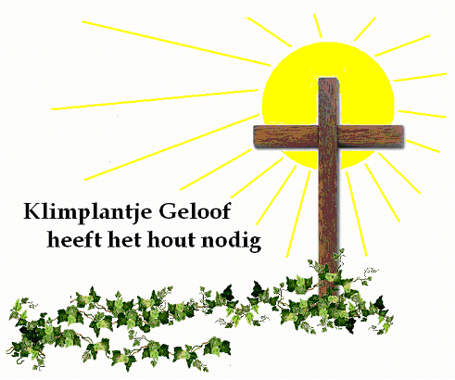
Ben je ook als zo’n klimplantje?
Klem je dan maar vast aan het ruwhouten kruis!

Jezus straalt de liefde, het licht en de warmte van God uit. Gods liefde komt vanuit het Evangelie van het kruis naar je toe.

Door de liefde van Jezus word je gevangen! Hij accepteert je. Als je tot Hem komt, wijst Hij je niet af. Door Zijn liefde worden de wonden van afwijzing genezen.

- Wat kun je leren van de afbeelding en de tekst van het zonlicht, het kruis en het klimplantje?

Door het licht en de liefde van Jezus wordt onze liefde opgewekt, en herkennen wij ons in het lied van Tim Hughes (vert. Peter van Essen):

Licht van de wereld, U scheen in mijn duisternis;

Nu mag ik zien wie U bent.

Liefde die maakt, dat ik U wil kennen Heer,

Bij U wil zijn elk moment.

Liefde, licht en waarheid komen tot ons vanaf het kruis, waar Jezus de weg naar het eeuwige geluk heeft geopend. Voor geestelijk herstel moeten we elkaar brengen aan de voet van het kruis, waar Gods licht en liefde schijnen.
Laat de volgende tekst uit Opwekking 334 maar eens op je inwerken: (Gemaakt door Graham Kendrick. Ned. Vert. K. Stelma.)

Heer, Uw licht en Uw liefde schijnen;
waar U bent zal de nacht verdwijnen.
Jezus, licht van de wereld, vernieuw ons,
levend woord, ja Uw waarheid bevrijd ons.
Schijn in mij, schijn door mij.
Heer, ik wil komen in Uw nabijheid,
uit de schaduwen in Uw heerlijkheid.
Door het bloed mag ik U toebehoren.
Leer mij, toets mij, Uw stem wil ik horen.
Schijn in mij, schijn door mij.
(refrein)
Kom, Jezus kom, vul dit land met Uw heerlijkheid.
Kom, Heilige Geest, stort op ons Uw vuur.
Zend Uw rivier, laat Uw heil heel de aard vervullen.
Spreek, Heer, Uw woord, dat het licht overwint.
- Welke uitwerking heeft het Licht en de liefde van Jezus?

Jezus leert ons in Joh.12:46: ‘Ik ben een licht, in de wereld gekomen opdat ieder die in Mij gelooft, niet in de duisternis blijft.’ Het Licht is sterker dan de duisternis, zodat het doordringt tot in het duistere hart.

3. Hoe kunnen we het Licht in ons hart toelaten?

Ontvang het Licht

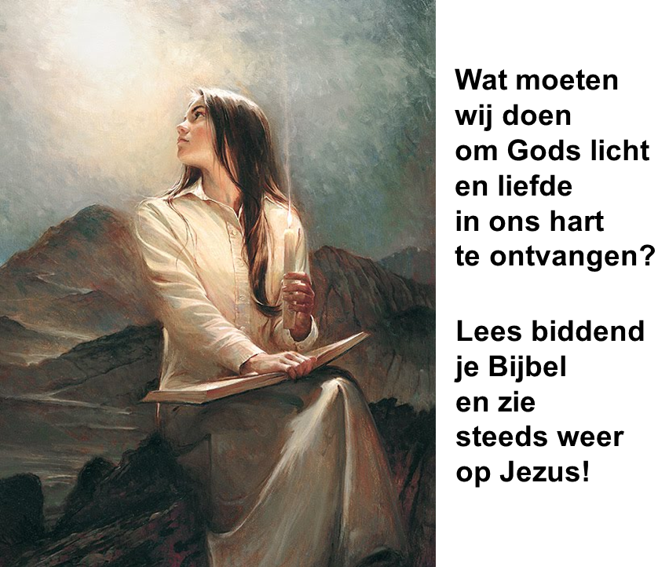

Je ziet op de afbeelding dat het meisje al een kaars heeft aangestoken, om het Woord van God te bestuderen. Ze gebruikt de middelen die nodig zijn om het Licht der wereld te vinden. Ze heeft een hart dat verlangt naar het contact met God. Hij heeft Zich geopenbaard in Zijn Woord. Als je daar biddend en vertrouwend in zoekt, zul je de redding in Jezus ook vinden. Dat wordt ons beloofd in het Woord van God.

De onweerstaanbare kracht van het Licht

Door de kracht van Gods licht en liefde worden we verlicht, verwarmd en vernieuwd. We zien het ook bij de uitwerking van het zonlicht in de natuur. Sommige bloemen gaan open door het zonlicht. Ze lijken in het donker van de nacht wel te slapen.

Zo is het ook bij ongelovige mensen. Zij zijn geestelijk dood in hun duistere zonden. Zij worden in Efeze 5:14 opgeroepen: ‘Ontwaak, u die slaapt, en sta op uit de doden, en Christus zal over u lichten.’

Het licht en de gesloten bloem

God komt met Zijn licht en liefde tot een hart dat voor Hem gesloten is. Waardoor gaat ons hart dan open? Denk eens aan een gesloten bloem en het zonlicht. Hieronder zie je een zonnebloem die zich helemaal heeft geopend:

Dit is een mooi voorbeeld van een gesloten hart dat gaat beseffen dat hij iets buiten en boven hem nodig heeft. Ons verlangen moet worden gewekt naar iets hogers. Door het Woord van God en de werking van de Heilige Geest gaan we dat inzien. Wij gaan dan reageren op het licht en de liefde van God.

4. Een bloem gaat ‘s morgens open: doet de zon dat, of de bloem?

5. Wie opent ons hart voor het licht en de liefde van God?

Wie is Jezus voor ons?

Jezus Christus is het Licht der wereld. (Zie Joh.8:12, 9:5, 12:35-36, 46.) Hij is ook de Weg, de Waarheid en het Leven (Joh.14:6). Door Hem te kennen, leren we ook het Licht en de Waarheid kennen. De waarheid maakt ons vrij (Joh.8:31-32).

Open de deur van je hart voor het bevrijdende werk van Jezus Christus. Hij wil Heer en Meester zijn in ons leven!

Als je oprecht tot overgave aan Jezus Christus bent gekomen, mag je met Hem in het licht wandelen.
- Hoe kun je met Jezus in het licht blijven wandelen?

Dag 8

Liefde of afwijzing?

Onze vroegere ervaringen hebben meestal veel impact op de rest van ons leven. Hoe zijn we gevormd vanaf onze kinderjaren? Als we al jong zijn geconfronteerd met afwijzing, angst en boosheid, kan dit veel invloed blijven uitoefenen op ons verdere denken, voelen en willen. Het zal dan blijven doorwerken in onze reacties, handelingen en beslissingen.

Je kunt je op school afgewezen voelen, omdat je niet wordt geaccepteerd of gekozen wordt, of dat je zelfs gepest wordt.

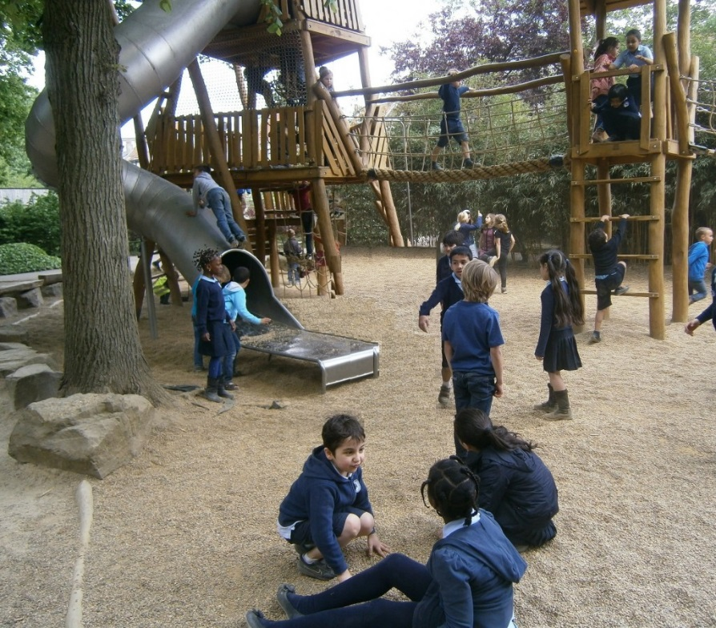

Het is pijnlijk als je in de speeltuin niet mee mag doen. Het is nog erger als je voor je gevoel nooit liefde van je vader hebt ervaren of dat je moeder je eigenlijk niet wilde – dat je een ongewenst kind bent.

Er zijn kinderen die van hun moeder uitdrukkingen hoorden zoals: ‘Was je maar nooit geboren’, of: ‘Wat doe je hier eigenlijk… ik kan je niet gebruiken… je zit bij me in de weg… jammer dat je er bent… hoepel toch op’. Afwijzing is ‘het gevoel niet gewenst te zijn’

Als kind kun je dan denken dat mensen niet van je houden, dat ze je niet aardig vinden. Je kunt jezelf later ook buitengesloten voelen in je gezin, de klas, de werkkring of samenleving. Je voelt je niet geaccepteerd en niet welkom.

Gevoelens van afwijzing

Het gevoel afgewezen te zijn kan te maken hebben met een geschonden vertrouwen, dat je door iemand die je vertrouwde bedrogen bent. Vooral als je van jongs af aan al bent afgewezen, kunnen ook schuldgevoelens en gevoelens van schaamte bij je aanwezig zijn. Het is allemaal diep gegrift in je geest en in je gevoelens. Het maalt steeds maar weer in je gedachten. Het is daarom ook een goede voedingsbodem voor verdere geestelijke belasting.

Liefde overwint en wil delen

God heeft Zich door Zijn liefdesverbond aan zondige mensen verbonden. Zolang we in liefde aan God verbonden blijven, zal onze liefde ook naar anderen uitgaan. Daarom houden we van elkaar!

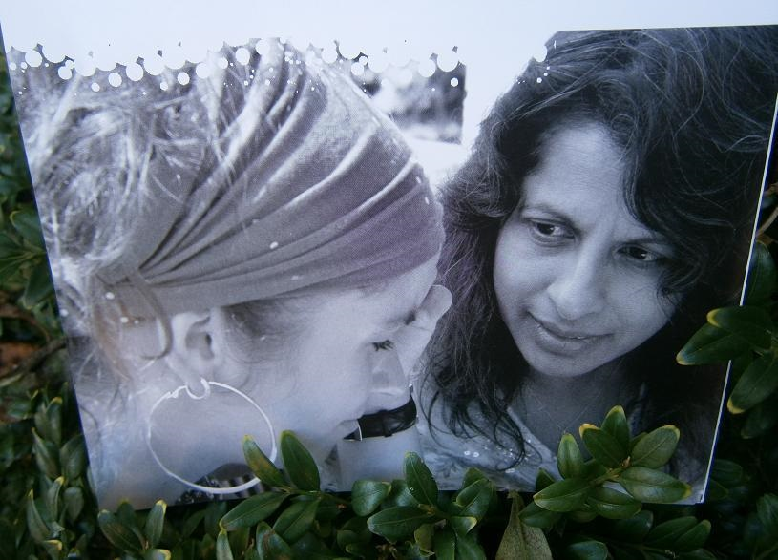

Weet je jezelf wel geliefd? Als je dit gaat ervaren en beseffen, zal het je helpen op de weg naar herstel. Het is belangrijk dat je gelovige, liefdevolle mensen om je heen hebt, die echt om je geven. Gelovigen, die de liefde van Jezus kennen, willen dit ook graag met anderen delen. Zij worden ook wel in staat gesteld om mensen in nood lief te blijven hebben. Liefde houdt je vast en laat je niet vallen.

Liefde is helpend en helend. Liefde herstelt en geneest innerlijke wonden. We lezen in 1 Joh.4:18: ‘Er is in de liefde geen angst, maar de volkomen liefde werpt de vrees uit.’

De ware liefde is van God en door God. God is liefde (1 Joh.4:8). Dit is op aarde zichtbaar geworden in Zijn Zoon Jezus Christus. ‘Want zo lief heeft God de wereld gehad, dat Hij Zijn eniggeboren Zoon gegeven heeft, opdat een ieder die in Hem gelooft, niet zal verderven, maar het eeuwige leven zal hebben’ (Joh.3:16).

Lezen 1 Johannes 4:7-19

- Wat spreekt je het meeste aan in dit tekstgedeelte? Waarom?
- Wat doet de liefde van God met je?

Hieronder volgt het vertaalde lied van Ray Boltz: ‘Always Be A Child’.

Het gaat over een liefhebbende hemelse Vader en de volledige acceptatie van een verloren zoon.

VOOR ALTIJD EEN KIND

Ik was daar

toen jij je eerste levensadem blies.
Ik hoorde je stem, de eerste keer dat je huilde.
En ook al kon je me niet zien,

Ik was heel dichtbij.

Er is iets wat Ik je graag wil vertellen:

Je zult altijd een kind zijn in Mijn ogen.
Wanneer je liefde nodig hebt,

Mijn armen staan wijd open.
En ook al word je ouder, Ik hoop dat je beseft,
dat je altijd een kind zult zijn in Mijn ogen.

Ik was daar de eerste keer dat je bad.
En ik hoorde al de beloften die je deed.
Toen je voor me neerviel
en huilde ‘Vader, ik heb gezondigd’,
raapte Ik je op, en hield je dicht aan Mijn hart.

Je zult altijd een kind zijn in Mijn ogen.
Wanneer je liefde nodig hebt,

Mijn armen staan wijd open.
En ook al word je ouder, Ik hoop dat je beseft,
dat je altijd een kind zult zijn in Mijn ogen.

- Wat spreekt je aan in de tekst van dit lied?

Kom in het veilige vangnet van acceptatie

Door de Geest van aanneming (of adoptie) tot kinderen roepen wij: ‘Abba, Vader!’ (Rom. 8:15). Het Griekse woord ‘huiothesia’ betekent: aanneming tot zoon, adoptie.

Een gelovige mag de positie van adoptiekind innemen. Hij mag weten dat hij volledig is geaccepteerd door de hemelse Vader.

- In welke geestelijke positie ben je?
- Weet je jezelf al geaccepteerd door God?
- Wat wil je graag?

Dag 9

Zijn licht en liefde schijnen

Als het Woord van God tot ons komt, komen we onder de lichtbundel van het Evangelie. Licht, liefde, genade, vergeving en heling worden ons in het Evangelie gratis aangeboden.

We dienen het als een geschenk van God te ontvangen! Je kunt het op geen andere wijze verkrijgen. Door genade dienen we het Licht te erkennen en te aanvaarden. Daartoe worden we in Gods Woord duidelijk opgeroepen. Vanuit de Griekse grondtekst betekent ‘aannemen’ in Joh.1:11-12 ‘Hem als gast ontvangen en opnemen, om tot een blijvende gemeenschap te komen’.

Erken en aanvaard Jezus als Zaligmaker en Koning!

Let op de hieronder afgebeelde lichtbundel:

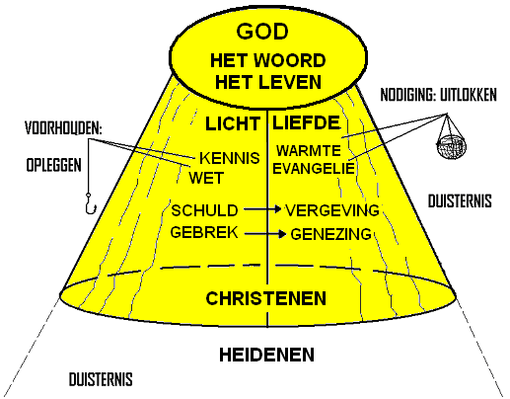

Lezen: Johannes 1:1-18 en Joh. 3:16-21

Op de tekening zie je uitgebeeld wat we lezen in Johannes 1.

Alles begint bij God en komt door openbaring of bekendmaking tot ons.

Jezus kwam in de wereld als het levende Woord van God. Het Evangelie kwam dus vanuit de hemel naar de aarde.

Jezus laat het ons zien

Zie het in Johannes 9

De blindgeborene uit Joh.9 moest ook lijden onder afwijzing. De Farizeeën uitten hun boosheid over de genezing door Jezus tegen de blindgeborene. Vol verachting voegden ze hem toe: ‘Jij bent geheel in zonden geboren, en leer je ons?’

We lezen verder in Joh.9:34 dat zij hem uit de synagoge wierpen. Dit is wel een heel erge vorm van afwijzing, dat ze deze aangeboren blindheid zagen als een straf van God. Ze zeiden daarmee tegen hem, dat hij daardoor ook door God afgewezen was. Jezus had hem al eerder van zijn lichamelijke blindheid genezen, maar heeft hem na zijn afwijzing door de godsdienst speciaal weer opgezocht.

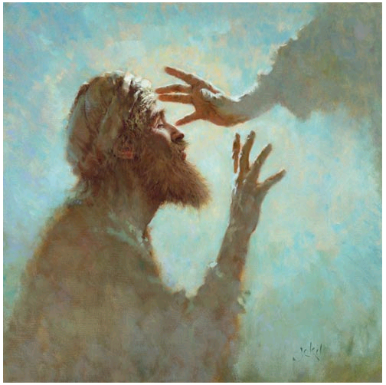

Jezus vroeg hem (in vers 35): ‘Gelooft u in de Zoon van God?’ De man kon Hem vanwege zijn geestelijke blindheid en onkunde niet herkennen en reageerde: ‘Wie is Hij, Heere, zodat ik in Hem kan geloven?’ Vers 37 vervolgt: ‘En Jezus zei tegen hem: Die u gezien hebt en die met u spreekt, Die is het. En hij zei: Ik geloof, Heere! En Hij aanbad Hem.’ Zie naar Hem op, herken Hem, en laat Hem toe in je leven!

1. Waaruit blijkt de liefde en genade van God? (Betrek hierbij: Joh. 3:16.)

2. Wat zegt het je, dat Jezus als het Licht der wereld tot ons is gekomen?

Zoals je ziet op de afbeelding heeft de lichtbundel van Gods Woord twee kanten van uitwerking (op ons?). Het gaat daarin ook over, kennis van schuld en gebrek, met pijltjes naar ‘vergeving en genezing’. Het ziet op een proces, dat de Heere werkt in het hart en leven van een gelovige. Het Bijbelse vergeven betekent letterlijk ‘ver-weg-geven’ (aan Jezus).

- Wat herken je bij jezelf van het proces van ‘schuld naar vergeving’

en ‘gebrek naar genezing’
- Hoe kunnen zonden worden vergeven en ‘overwonnen’?

Hoe kunnen we herstel ontvangen?

Jezus Christus is als de hemelse Geneesheer tot ons gekomen om te genezen en te helen. Onder de lichtbundel van het Evangelie vindt ook het proces van gebrek naar genezing plaats. Dit gaat over beschadigde emoties, negatieve gevoelens, psychische problemen, ziekten, zwakheden en andere zaken in ons liefde die herstel nodig hebben. Geestelijke problemen hebben meestal te maken met derving, gemis of gebrek

Zoals je ziet in de getekende lichtbundel, heeft het bekerings- en genezingsproces duidelijk te maken met ‘verplaatsing’.

Door de werking van de Heilige Geest en het geloof worden de negatieve zaken verplaatst naar het medische gedeelte van liefde, genade, vergeving en heling.
- Op welke wijze kunnen we herstel ontvangen?
- Vergeving betekent eigenlijk ‘ver-weg-geven’. Hoe kan dat gebeuren?
- En wat heeft ‘Jezus als Zaligmaker’ hiermee te maken?
- Wat denk je van de genezing van de blindgeborene in Johannes 9?
- Herken je deze afwijzing, maar ook de opzoekende liefde van Jezus?

10. In hoeverre sta je open voor een geestelijke aanraking door God?

Dag 10

Wie is Jezus voor ons?

Jezus Christus is het Licht der wereld. (Zie Joh.8:12, 9:5, 12:35-36, 46.) Hij is ook de Weg, de Waarheid en het Leven (Joh.14:6). Door Hem te kennen, leren we ook het Licht en de Waarheid kennen. Als wij de waarheid van Jezus zullen geloven, kennen en verstaan, zal deze ons vrijmaken (Joh.8:31-32).

Jezus is het Licht, de Weg, de Waarheid en het leven

Jezus biedt ons als de Heiland redding en heling. Vanuit het rijk van het licht worden ons heerlijke zaken aangeboden, die door het geloof in Jezus Christus tot ons kunnen komen. Je kunt het zien op de afbeelding.

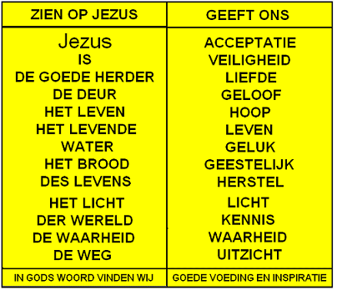

- Denk na over wat Jezus je kan geven als je op Hem ziet.
- Wat heb je nodig van wat Jezus je kan geven?

De gelovigen behoren te wandelen als kinderen van het licht. We lezen hierover in Efeze 5:8:‘Want u was voorheen duisternis, maar nu bent u licht in de Heere; wandel als kinderen van het licht.’ God wil dus bewuste, vrijwillige overgave aan Hem, in je denken, wil, gevoelsleven en psychische leven. Geef Hem (weer) de plaats in je leven waar Hij recht op heeft! Hij is je Schepper en Hij wil je verlosser zijn.

Open de deur van je hart voor het bevrijdende werk van Jezus Christus. Hij wil Heer en Meester zijn in ons leven!

Jezus Christus wil Heer en Meester zijn in ons leven

Als je oprecht tot overgave aan Jezus Christus bent gekomen, mag je met Hem in het licht wandelen.

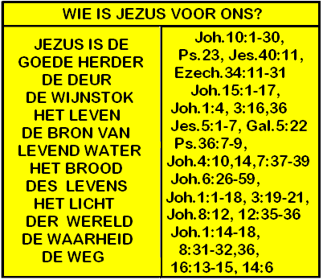

- Zoek de teksten op die horen bij ‘Wie Jezus is’.
- Maak er zelf een overzicht van, met kopjes en de teksten eronder.
- Probeer in de loop van de tijd deze teksten te lezen.

Jezus biedt ons als de goede Herder geloof, hoop, liefde, heling en leiding. Wij dienen dan wel een gelovige onderdaan te zijn van Zijn hemels Koninkrijk. Door deze genadegaven kunnen wij werkelijk gelukkig worden. Als wij ons in Zijn heerlijk licht bevinden, komt de waarheid aan het licht.
We lezen in Ps.36:10: ‘Want bij U is de bron van het leven; in Uw licht zien wij het licht.’

